

COMUNICADO N°

148 / 2016

29/08/2016
Todos los Niveles y Modalidades Oficiales y DIPREGEP
SECRETARÍA DE ASUNTOS DOCENTES DE AVELLANEDA
DIRECTIVOS / SECRETARIOS / DOCENTES

Reclamos Listado Oficial 2016/2017
Área Inscripciones
FECHA:
NIVEL:
EMITE:
DESTINO:
OBJETO:
TRANSCRIBE:

SECRETARÍA DE ASUNTOS DOCENTES DE AVELLANEDA informa Cronograma de exposición y reclamos al LISTADO OFICIAL DE INGRESO A LA DOCENCIA 2016/2017:

- Exposición del Listado = 29/08/2016 al 9/09/2016 a través de www.abc.gov.ar (links Servicios ABC \ Docentes \ Ingreso a la Docencia).

- Recepción de Recursos (para ser remitidos al Tribunal Descentralizado para su consideración) = 30/08/2016 al 23/09/2016.

Para realizar el RPI (Reclamo en Primera Instancia) a través de la web, seguir los siguientes pasos:

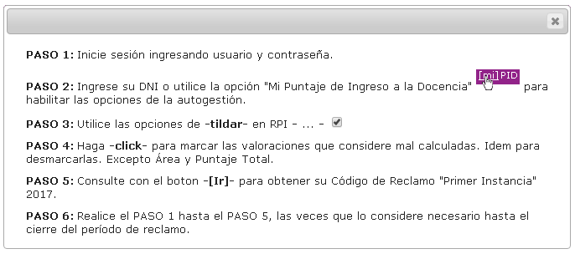

En caso de no poder realizarlo vía web, hacerlo en SAD (Oficina Ramas), de 8.00 a 15.00, presentando formulario de reclamo por duplicado que se obtiene de www.sadavellaneda.com.ar (link “Listado Oficial 2016/2017”) con copia de la Declaración Jurada de inscripción (digital o en formato papel, según lo hayan realizado) más la documentación respaldatoria del reclamo a efectuar.

